**Лабораторная работа №5**

1. Составьте свое доменное имя по принципу имя.фамилия.ru:

*mikhail.trusov333.ru*

1. Сделайте DNS запрос с использованием утилиты nslookup:

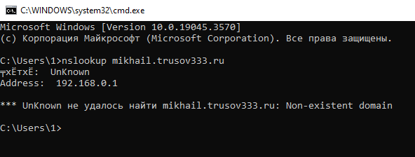

Доменное имя не найдено.

1. Создайте в папке zones файл с любым именем, например db.zone1:

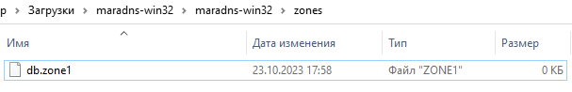

1. Откройте этот файл в блокноте и добавьте туда ресурную запись для домена, составленного вами ранее.

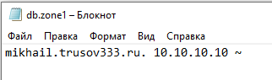

1. Откройте в блокноте файл mararc из папки maradns-win32. Отредактрируйте в нем последнюю строку так, чтобы слева было указано ваше полностью квалифицированное доменное имя, а справа – путь к вашему файлу зоны

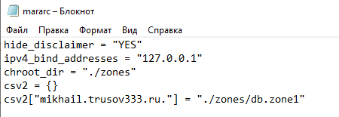

1. Запустите MaraDNS из командной строки

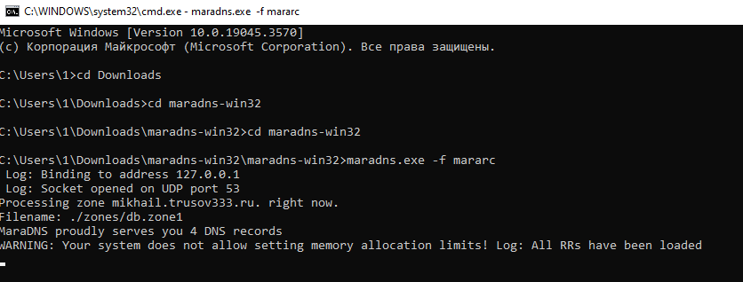

1. Снова сделайте DNS запрос с помощью утилиты nslookup

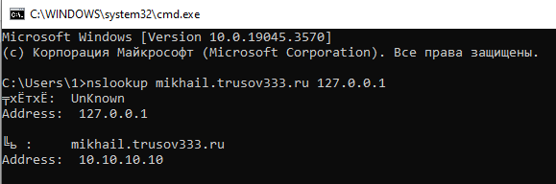

Для домена возвращён IP-адрес.